Лепка натюрморта

(Третий год обучения, возраст уч-ся – 14-15 лет)

Тема: Лепка натюрморта в объёме.

Задача урока: Выбираем ракурс, всматриваемся в натуру, изучаем соотношение форм. На горизонтальной плоскости (необходимо взять кусок картона или пластика), начинаем набирать из небольших кусков пластилина массу предметов натюрморта.
Оборудование урока: образцы работ учеников прошлых лет, стеки, скульптурный пластилин, дощечка или картон размером примерно 15*25см.
Рабочий процесс:
В связи с дистанционной формой обучения, ученики самостоятельно выполняют работу, высылая преподавателю фото поэтапного выполнения работы. Ребята работают по фото или ставят свою постановку, опираясь на натюрморт, предложенный учителем.

Практическая работа.
1. Начинают работу с выполнения доски-основания. Скульптурный пластилин налепляют ровным слоем толщиной в 0.5-0.7 см на подкладную доску/картон.
2. Затем приступают к основному изображению. Место расположения предметов натюрморта наносят на основание стеком или любой палочкой, как карандашом на листе (дощечке с пластилином).
3. После этого, налепляют на это место скульптурный пластилин нужной толщины и формы или при помощи стека делают углубления и выемки. Форму основы предметов в процессе выполнения изображения, по необходимости, уточняют и даже изменяют, чтобы она была в полном соответствии с линиями рельефа и необходимого объема и пропорций. Промеряем пропорции предметов стеком на вытянутой руке, методом визирования.
4.Подведение итогов.
В итоге на работе получается натюрморт из предметов, овощей, в правильных соотношениях друг с другом. При подведении итогов, следует обратить внимание на проработку фактуры каждого предмета (плетёная корзина, шероховатые или наоборот, глянцевые поверхности овощей и тд.)

Теоретический материал:
Лепку начинаем с наиболее крупного предмета. Лепя фигуры вращения, необходимо уделить внимание четкости дуг по осям. Когда установлены основные отношения и общий рельеф, переходите к проработке формы отдельных предметов и деталей, постоянно сравнивая их между собой и со всей группой для того, чтобы не утерять единства общего и частного. Для этого необходимо вести работу над всеми предметами натюрморта равномерно, не заканчивая преждевременно ни одной детали, с таким расчетом, чтобы к моменту завершения был пролеплен весь этюд в целом.
Навести лоск. В результате работа должна передавать впечатление объемно-пространственной композиции. В завершении работы проводится анализ выполненного натюрморта.

Предлагаемый вариант натюрморта:
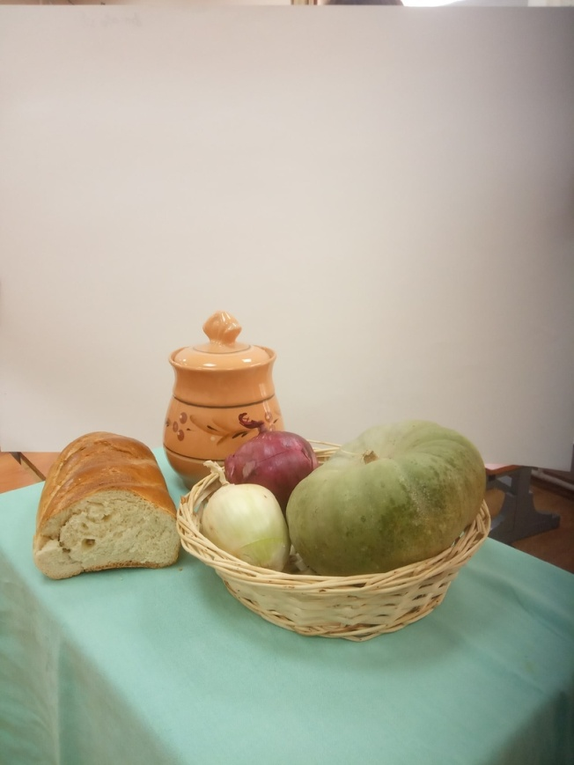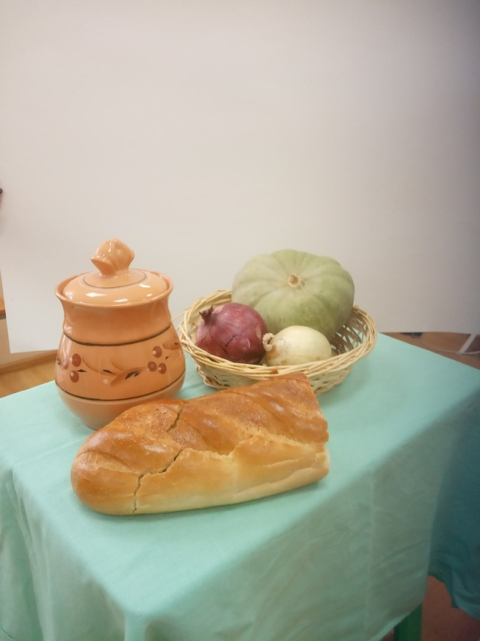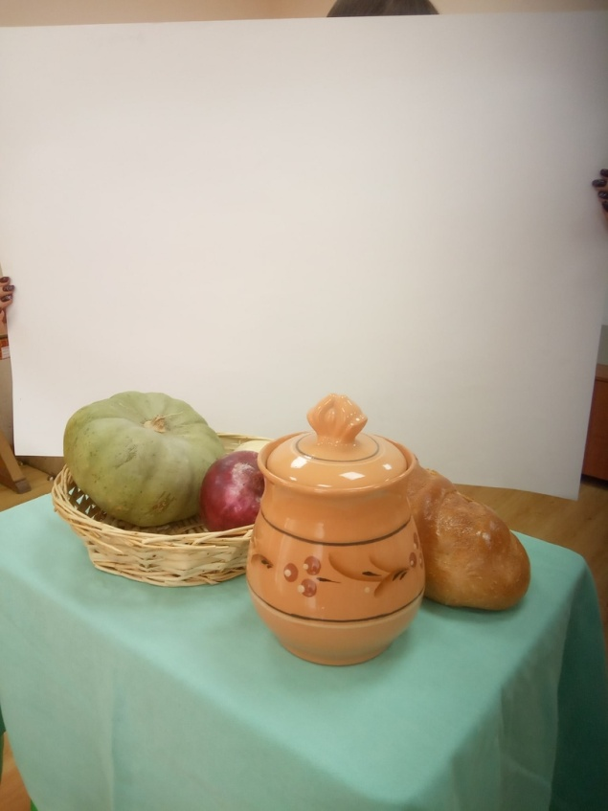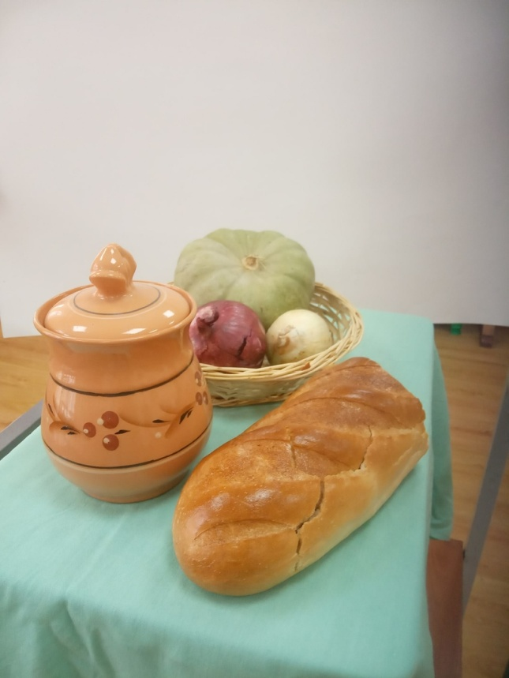
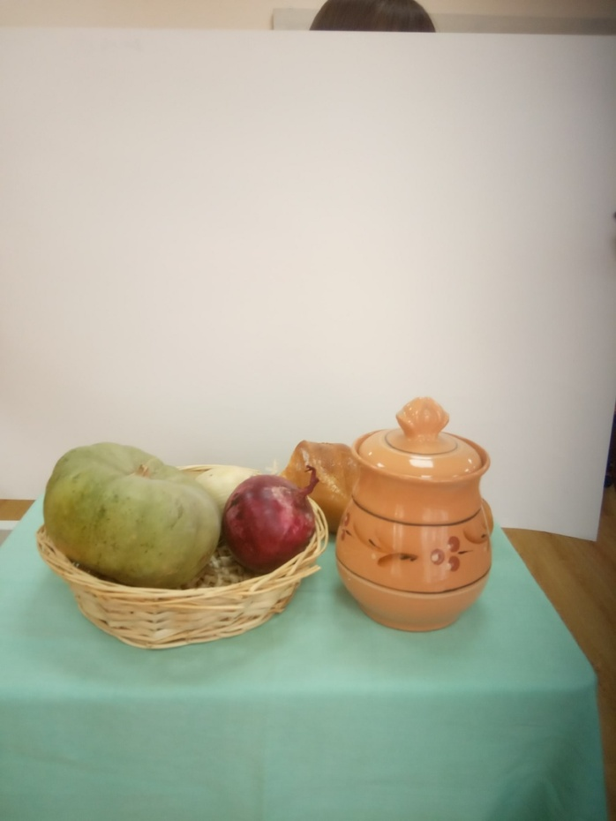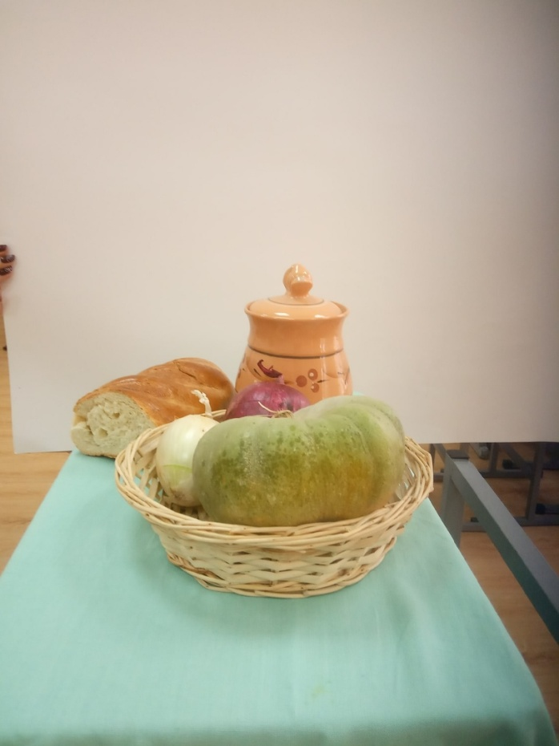

Работы учеников прежних лет:
